测试

触摸屏的CTP_RST复位
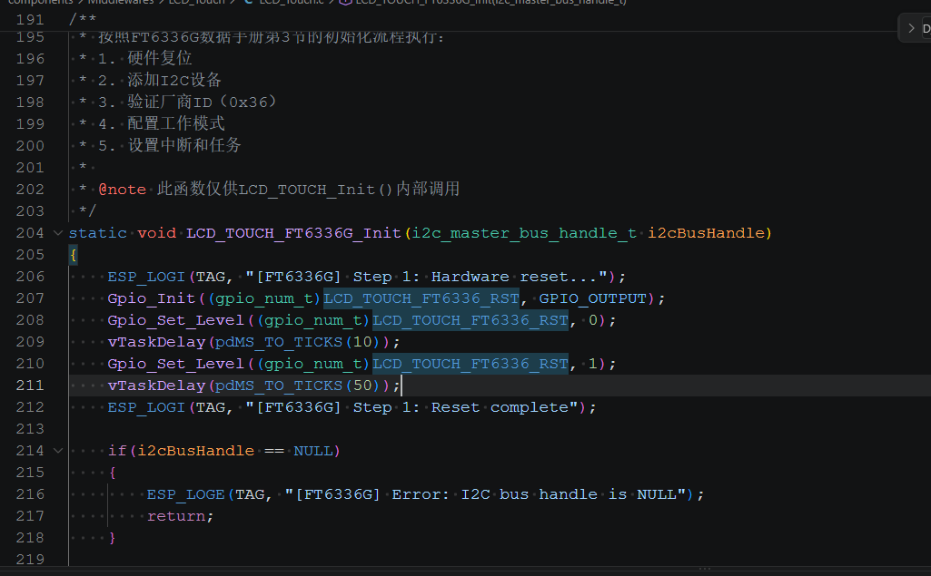
通过之前的lvgl项目，把这里的复位代码去掉，看它会不会自动上电复位，看能不能正常使用就知道了。然后决定使不使用这个复位功能，如果可以自动复位就不要了

